- Наименование проекта: «Ассенизаторская машина»

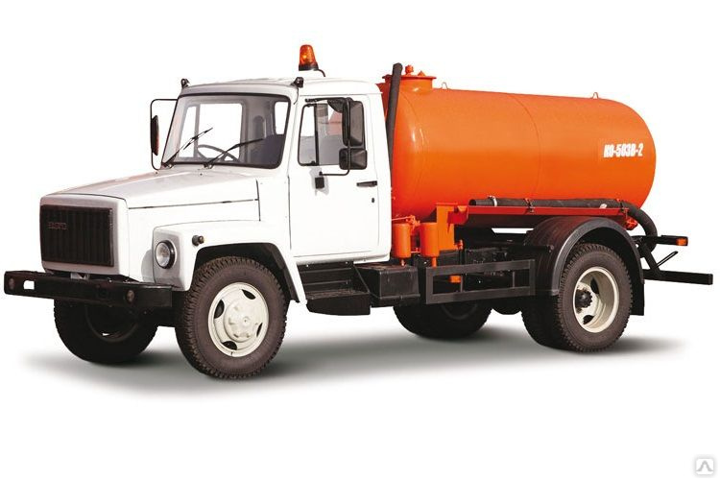
- Срок реализации проекта: 6 месяцев с начала реализации проекта

- Организация – заявитель, предлагающая проект: Коммунальное унитарное производственное предприятие «Городокское предприятие котельных и тепловых сетей»

4. Цели проекта:
Приобретение ассенизаторской машины для очистки септиков, выгребных ям, туалетов для владельцев частных домовладений г. Городка и Городокского района.
В процессе хозяйственной деятельности современное общество потребляет огромное количество воды, большая часть которой в результате становится загрязненной самыми различными веществами. При их попадании в окружающую среду экологии наносится огромный ущерб, и поэтому они подлежат обязательной очистке.
Наиболее частыми проблемами для жителей частных домовладений г. Городка и Городокского района является несвоевременная откачка сточных вод, переполнение водонепроницаемых выгребов, тем самым предполагается разлив сточных вод на прилегающую к частному подворью территорию, слив сточных вод за пределы границы собственного домовладения: на соседние участки, проезжую часть улиц, лесополосы, мелиоративные каналы.
Очистка канализации – необходимая процедура для владельцев частных домов, которые устанавливают индивидуальный септик и не могут подключаться к городской системе отведения стоков. Специально для этих целей существуют эффективные методы, один из которых предполагает вызов ассенизаторской машины.
Современная машина для выкачки канализации работает быстро и эффективно, оснащена необходимым оборудованием, что позволяет выполнять очистные работы на высоком качественном уровне.
Она предназначена для сбора и вывоза на утилизацию отходов, поступающих в канализацию. Среди сфер использования этого агрегата обработка выгребных ям и септиков, а также городских прудов, мелких водоемов, искусственных каналов в сельской и городской черте.
Если сточными водами управлять рационально, они способны стать полезным ресурсом и решением множества проблем. Обработанные стоки – источник воды и питательных веществ. Их можно использовать для выращивания сельскохозяйственных культур, минимизируя потребность в пресных запасах и дорогостоящих удобрениях.

5. Задачи, планируемые к выполнению в рамках реализации проекта:
Задача 1: Определение технических характеристик для приобретения ассенизаторской машины.
Задача 2: Проведение процедуры закупки для приобретения ассенизаторской машины.

6. Целевая группа:
жители частных домовладений г. Городка и Городокского района

7. Краткое описание мероприятий в рамках проекта:
Мероприятие 1.1. Направить запросы организациям – производителям для определения характеристик ассенизаторской машины;
Мероприятие 1.2. Определение необходимой модели ассенизаторской машины;
Мероприятие 2.1. Проведение тендера и выбор завода-изготовителя для приобретения ассенизаторской машины;
Мероприятие 2.2. Заключение договора с заводом-изготовителем для приобретения ассенизаторской машины;
Мероприятие 2.3. Приобретение ассенизаторской машины.

8. Общий объем финансирования (в долларах США):
Источник финансирования | Объем финансирования  (в долларах США)
Средства донора | 55 000
Софинансирование | 5 500
8. Место реализации проекта (область/район, город): Витебская область, г. Городок и Городокский район
9. Контактное лицо:
Е.В. Болобошко, техник, +375 2139 5 62 63, gpk-ts@bk.ru

- Name of the project: "Sewage disposal machine"

- Project implementation period: 6 months from the start of the project
- Applicant organization offering the project: Municipal Unitary Production Enterprise "Gorodok enterprise of boiler and heating networks"

4. Project objectives:
Purchase of a sewage disposal machine for cleaning septic tanks, cesspools, toilets for owners of private households in Gorodok and Gorodok district.
In the process of economic activity, modern society consumes a huge amount of water, most of which as a result becomes contaminated with a variety of substances. When they get into the environment, huge damage is caused to the ecology, and therefore they are subject to mandatory cleaning.
The most frequent problems for residents of private households in Gorodok and Gorodoksky district are untimely pumping of wastewater, overflow of waterproof cesspools, thereby spilling sewage into the territory adjacent to the private farmstead, sewage discharge beyond the boundaries of their own household: to neighboring plots, the roadway of streets, forest belts, reclamation channels.
Sewage treatment is a necessary procedure for owners of private houses who install an individual septic tank and cannot connect to the city's sewage disposal system. Especially for these purposes, there are effective methods, one of which involves calling a sewage disposal machine.
A modern sewage pumping machine works quickly and efficiently, is equipped with the necessary equipment, which allows you to perform cleaning work at a high quality level.
It is intended for the collection and disposal of waste entering the sewer. Among the areas of use of this unit is the treatment of cesspools and septic tanks, as well as urban ponds, small reservoirs, artificial channels in rural and urban areas.
If wastewater is managed rationally, it can become a useful resource and a solution to many problems. Treated wastewater is a source of water and nutrients. They can be used for growing crops, minimizing the need for fresh stocks and expensive fertilizers.

5. Tasks planned for implementation within the framework of the project:
Task 1: Determination of technical characteristics for the purchase of a sewage disposal machine.
Task 2: Carrying out the procurement procedure for the purchase of a sewage disposal machine.

6. Target group:
residents of private households in Gorodok and Gorodok district

7. Brief description of the project activities:
Event 1.1. Send requests to manufacturing organizations to determine the characteristics of the sewage disposal machine;
Event 1.2. Determination of the required model of the sewage disposal machine;
Event 2.1. Holding a tender and choosing a manufacturer for the purchase of a sewage disposal machine;
Event 2.2. Conclusion of a contract with the manufacturer for the purchase of a sewage disposal machine;
Event 2.3. Purchase of a sewage disposal machine.

8. Total funding (in US dollars):
Source of funding | Amount of funding (in US dollars)
Donor funds | 55 000
Co-financing | 5 500
8. Project location (region/district, city): Vitebsk region, Gorodok and Gorodok district
9. Contact person:
E.V. Boloboshko, technician, +375 2139 5 62 63, gpk-ts@bk.ru

